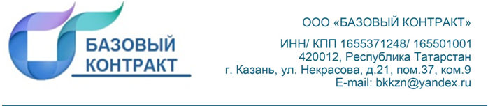

Карта партнера ООО “БАЗОВЫЙ КОНТРАКТ”
Полное название предприятия | Общество с ограниченной ответственностью “БАЗОВЫЙ КОНТРАКТ”
Сокращенное название предприятия | ООО “БАЗОВЫЙ КОНТРАКТ”
Юридический адрес | 420111, Республика Татарстан, г. Казань, ул. Некрасова, д. 21, пом. 37, комната 9
Почтовый адрес | 420012, Республика Татарстан, г. Казань, ул. Волкова, д. 59, 2 подъезд, 6 этаж
Телефон | +7 (962) 558-12-04
Электронная почта | bkkzn@yandex.ru
ИНН | 1655371248
КПП | 165501001
ОГРН | 1161690147541
Директор | Сибгатуллин Айдар Асхатович

Платежные реквизиты
Наименование банка получателя | Филиал ПРИВОЛЖСКИЙ ПАО БАНК “ФК ОТКРЫТИЕ” г. Нижний Новгород
БИК банка | 042282881
Расчетный счет | 40702810200190015256
Корреспондентский счет | 30101810300000000881

Директор ___________________________________/ Сибгатуллин А. А.
МП

